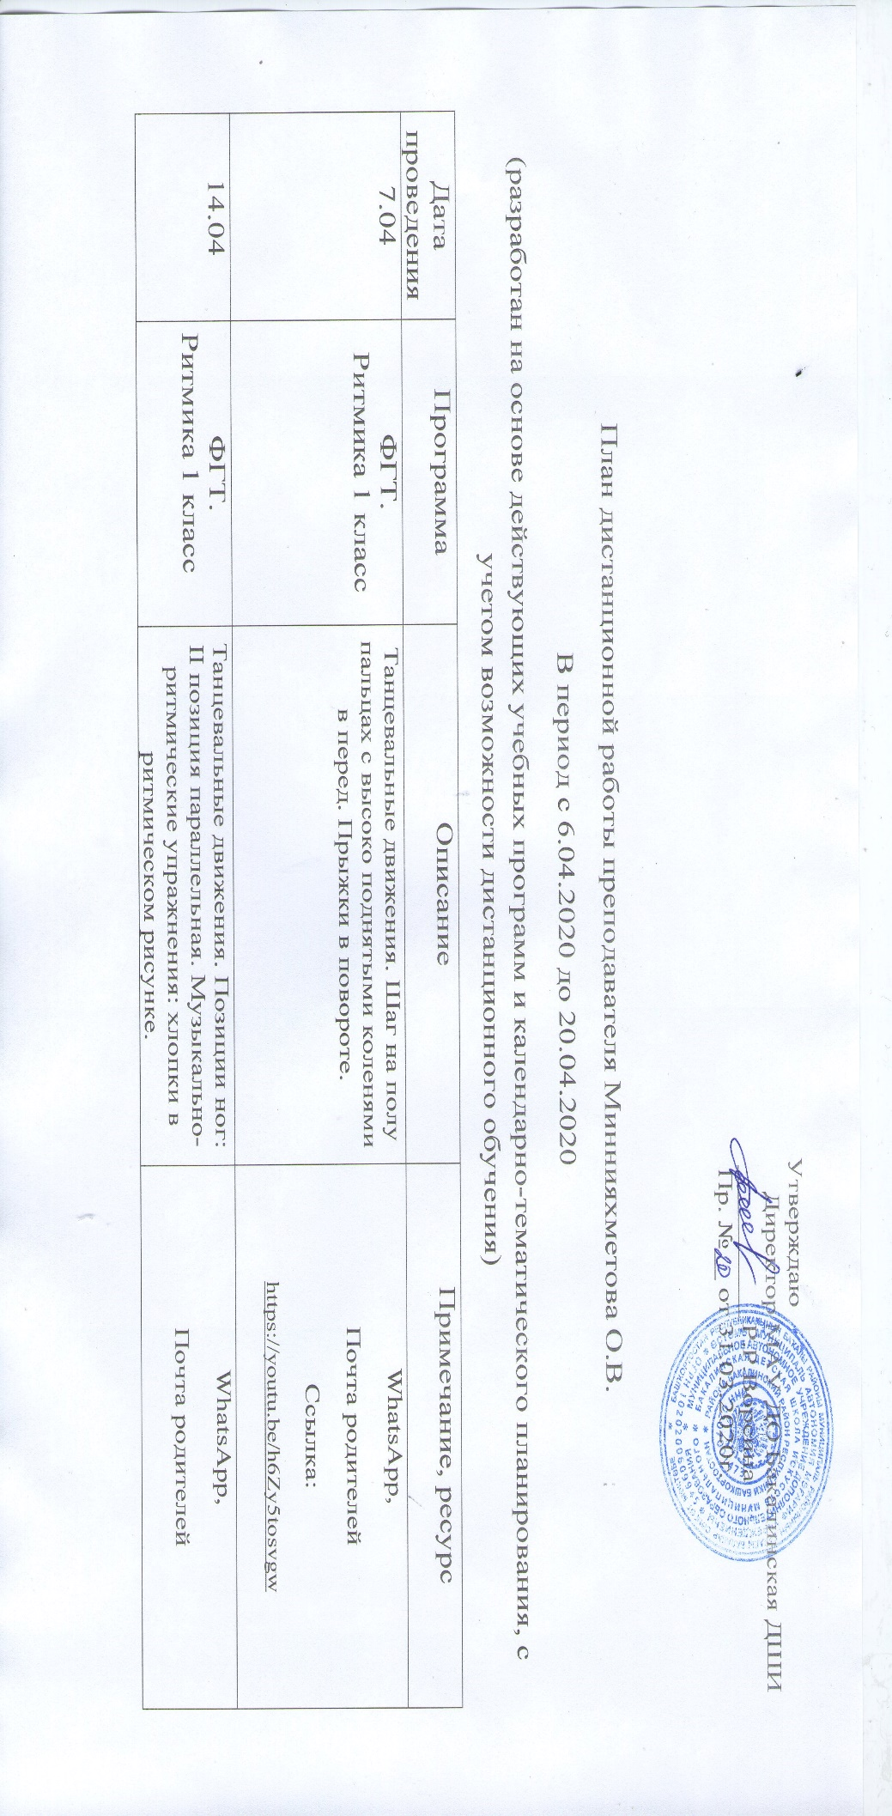

|  |  |  |  |
| --- | --- | --- | --- |
|  |  |  | Ссылка:  <https://youtu.be/DAqggvZqZAc> |
| 6.04  8.04  10.04  13.04  15.04  17.04 | ФГТ.  ПКН 1 класс | Танец куколок и солдатиков.Муз.Д.Шостаковича”Вальс-шутка” | WhatsApp,  Почта родителей  Ссылка:  <https://youtu.be/T7sBMvNgH-Q> |
| 9.04 | ФГТ.  ТАНЕЦ 2 класс | Музыка и танец.Музыкальная нюансировка хореографического движения | WhatsApp,  Почта родителей  Ссылка:  <https://youtu.be/_SLPv4Iy8Dc> |
| 9.04 | ФГТ.  ТАНЕЦ 2 класс | Образная пластика рук.Руки импровизируют | WhatsApp,  Почта родителей  Ссылка:  <https://youtu.be/_SLPv4Iy8Dc> |
| 16.04  16.04 | ФГТ.  ТАНЕЦ 2 класс | Освоение танцевального репертуара. В ритме Макарено | WhatsApp,  Почта родителей  Ссылка:  <https://youtu.be/Ed3BSFhAJqY> |
| 7.04  7.04 | ФГТ.  Ритмика 2 Класс | Бег (на месте, стремительный).Танцевальные движения. Работа рук (за юбку) | WhatsApp,  Почта родителей  Ссылка:  <https://youtu.be/HH1X3Nzv9to> |
| 14.04  14.04 | ФГТ.  Ритмика 2 Класс | Знакомство с купкетной формой(два круга,змейка)Упражнения с музыкально-ритмическими предметами. Звенящие-бубен,погремушка | WhatsApp,  Почта родителей  Ссылка:  <https://youtu.be/IJTgD3rnCa4> |
| 6.04  8.04  10.04  13.04  15.04  17.04 | ФГТ.  Классический танец 3 Класс | Экзерсис у станка.Battements releves lents из V позиции в сторону, вперед, назад. | WhatsApp,  Почта родителей  Ссылка:  <https://youtu.be/xGMaCmFIdQ> |
| 9.04  9.04 | ФГТ.  Народный танец 4 Класс | Эстонский танец. Прыжки с вытянутыми и поджатыми ногами. | WhatsApp,  Почта родителей  Ссылка:  <https://youtu.be/yPXxXfnMdE4> |
| 16.04  16.04 | ФГТ.  Народный танец 4 Класс | Движение у станка. Releve lent на 900 с сокращением стопы. | WhatsApp,  Почта родителей  Ссылка:  <https://youtu.be/O2oh80rb9J8> |
| 8.04 | ФГТ.  Народный танец 5 Класс | Итальянский танец «Тарантелла»  Знакомство с музыкальным материалом. Характер и манера исполнения.2.Основные положения ног.3. Основные положения рук. Изучается 7-я позиция рук (кисть на кисть за спиной).Движения рук с тамбурином. | WhatsApp,  Почта родителей  Ссылка:  <https://youtu.be/YNc2YyVpChA> |
| 8.04 | ФГТ.  Народный танец 5 Класс | Battements tendu jete вперед:- с шага и ударом носком по полу (pique) – с продвижением вперед, назад; | WhatsApp,  Почта родителей  Ссылка:  <https://youtu.be/qAMkuiNZLI> |
| 15.04 | ФГТ.  Народный танец 5 Класс | Battements tendu jete вперед:- удар носком по полу (pique) с подскоком – на месте, с продвижением назад; | WhatsApp,  Почта родителей  Ссылка:  <https://youtu.be/qAMkuiNZLI> |
| 15.04 | ФГТ.  Народный танец 5 Класс | Battements tendu jete вперед:- поочередные удары носком и ребром каблука по полу с подскоками – на месте, с продвижением назад. | WhatsApp,  Почта родителей  Ссылка:  <https://youtu.be/qAMkuiNZLI> |
| 15.04  17.04  17.04  22.04  24.04  24.04 | ФГТ.  ПКН 5 Класс | Татарский танец | WhatsApp,  Почта родителей  Ссылка:  <https://youtu.be/as8PIEPRaYM> |
| 7.04 | Общеразвивающая  Программа  Эстетическая группа №1 | Этюд: солнышко и тучка | WhatsApp,  Почта родителей  Ссылка:  <https://youtu.be/ePnSwRxo_H4> |
| 6.04 | Общеразвивающая  Программа  Эстетическая группа №2 | Этюд: солнышко и тучка | WhatsApp,  Почта родителей  Ссылка:  <https://youtu.be/ePnSwRxo_H4> |